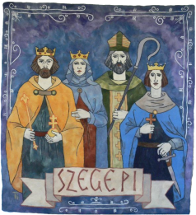
S Z E G E P I
SZEGED-CSANÁDI EGYHÁZMEGYE
GELSEY VILMOS PEDAGÓGIAI INTÉZETE

6720 Szeged, Dóm tér 6. OM 202872
Tel.: +36 62 420-887, +36 62 425-738/180 mell., +36 20 828-9967/180 mell.,
e-mail: szegepi@szegepi.hu

Iktatószám: PI/30/2015
E.a.: Dr. Horváth Gábor
Tel.: +36 70 5149873
Tárgy: Reményik rajzpályázat

Nevezési lap

Reményik rajzpályázat
általános iskolás alsó tagozatos tanulók részére

Pályázó neve, osztálya: | A képzőművészeti alkotás címe:
A pályázó iskolájának neve, elérhetősége (cím, telefon, e-mail): | Felkészítő pedagógus neve, elérhetősége  (telefon, e-mail)
Rendező: Szeged-Csanádi Egyházmegye Gelsey Vilmos Pedagógiai Intézete
Helyszín: 6700 Szeged, Dóm tér 6.
Kiállítás és eredményhirdetés időpontja: 2015. március 25. (szerda)
Pályázatok beadási határideje: 2015. március 19.
Az alkotásokat postai úton vagy személyesen kérjük eljuttatni Szeged, Dóm tér 6. szám alá, SZEGEPI Horváth Gábor részére.

